Blodkulturinstrumentet er ordnet som en stabel med fire skuffer. Skuffene er nummerert slik:
Arnold:
A (mandag) | B (tirsdag)
C (onsdag) | D (torsdag)

Rocky:
A (fredag) | B (lørdag)
C (søndag) | D (blodbank)

Trombocyttkonsentrat plasseres i skuffe D merket med blodbank i Bactec FX på instrumentrommet, «Rocky».
Hovedmenyen til blodkulturinstrumentet ser slik ut:

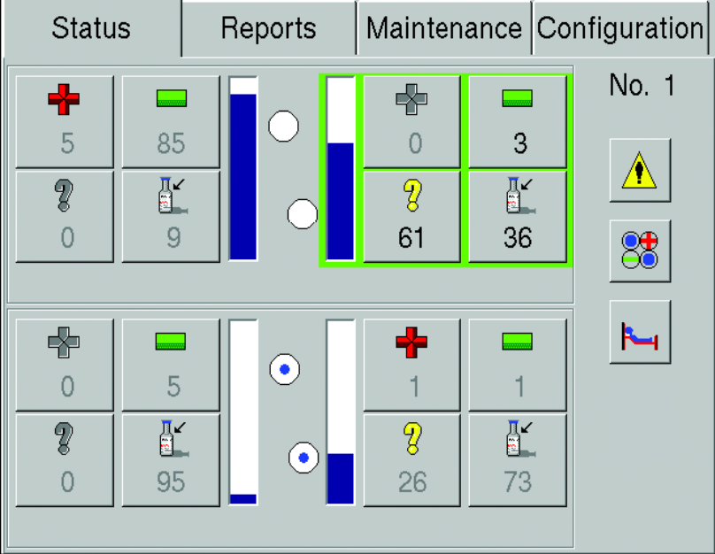
Figur 1: Status-skjermbildet gir generell informasjon om system og stasjonsstatus

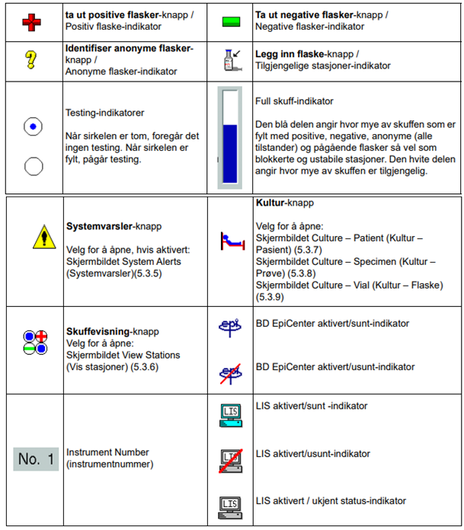Figur 2: Knapper og indikatorer på status-skjermbildet.

